 | Ministero dell’Istruzione, dell’Università e della Ricerca  Ufficio Scolastico Regionale per l'Emilia Romagna  ISTITUTO COMPRENSIVO MONTEFIORINO  Via Rocca, 3 - Montefiorino (Mo) Tel 0536.965169  Sito web: www.icmontefiorino.edu.it C.F.: 93022290360  e-mail: moic811003@istruzione.it - PEC: moic811003@istruzione.pec.it | 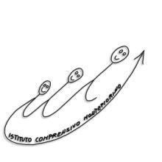

PRESA VISIONE
DOCUMENTI SICUREZZA
Il/La sottoscritto/a ..........................................................................................................................., dovendo frequentare i locali della Scuola in qualità di
- Docente a T.I.
- Docente a T.D.
- ATA
- Altro: ………………………………………

dal …………………………………….. al................................................................ ,
DICHIARA
sottoscrivendo la presente, di prendere visione regolarmente della sezione SICUREZZA, sul sito della scuola (https://icmontefiorino.edu.it/sicurezza-e-procedura-informativa-covid-19-fase-due/), e che, consapevole dei rischi esistenti all’interno della struttura che ospita la scuola stessa, si impegna ad osservare tutte le misure di prevenzione e protezione in esso prescritte, al fine di garantire la propria e l’altrui sicurezza.
DATA __________________________

FIRMA ________________________________

